**Feuilles d’automne**

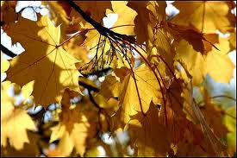 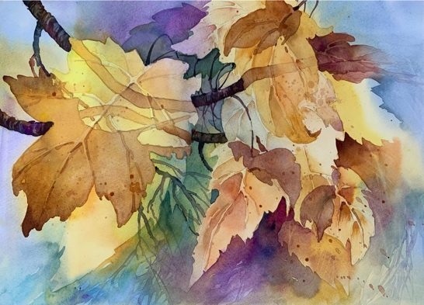

Après avoir bien mouillé votre papier, déposez vos couleurs en faisant chanter celles-ci

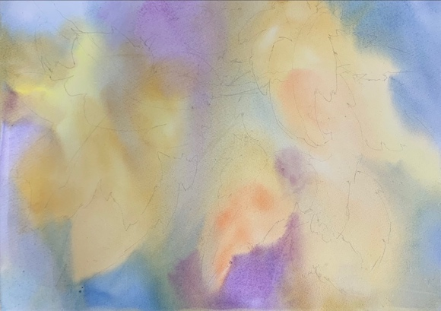

Par la suite, on commence à faire apparaitre les feuilles avec la technique du positif. Le positif signifie faire apparaître la forme en peignant directement celle-ci.

La partie de droite de la feuille sera peinte en négatif lorsque le papier sera sec, donc plus tard.

